Pratimas (float, margin, padding)

Sukurkite puslapį su blokais, kaip parodyta piešinyje.

[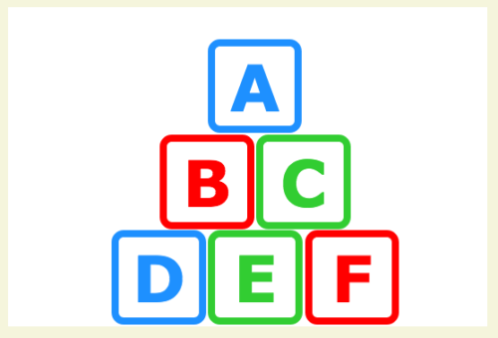](http://www.typographicwebdesign.com/v03/wp-content/uploads/2017/09/bb.14-e1506314515183.png)

**1 žingsnis:**

Sukurkite pagrindinį bloką – piešinyje balta spalva.

#main_container{

width:600px;

margin-top:20px;

margin-right:auto;

margin-left:auto;

background-color:#ffffff;

}

Sukurkite 6 blokus pagrindinio viduje, su raidėmis, rėmeliais ir apvalintais kampais. Blokai kuriami žymės <div> pagalba. *Prisiminkite, kad <div> yra block tipo elementas ir užima visą eilutę.*

[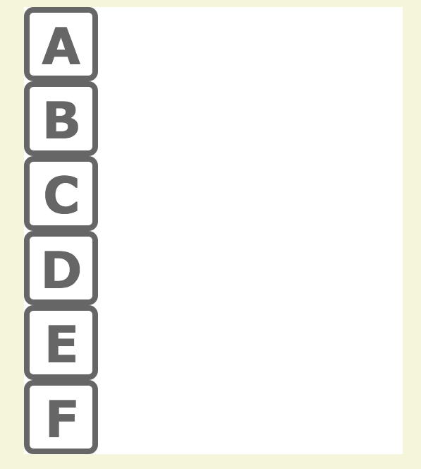](http://www.typographicwebdesign.com/v03/wp-content/uploads/2017/09/bb-01.png)

**2 žingsnis**

Panaudokite float savybę blokams. Galite blokams nurodyti pasislinkti į kairę arba dešinę**: float: left;** float: right; (nurodykite į kairę)

Blokui B nurodykite ID #b, kuriame nurodyta slinktis į kairę pusę.

#b{

**float:left;**

}

**3 žingsnis**

Peržiūrėkit puslapį. Matote, kad blokas C uždengė bloką B (kai kuriose naršyklėse galima matyti, kad B blokas uždengė A). Vaizdas nekoks, bet tai yra principas, kuriuo veikia float savybė: visi vienoje eilutėje esantys blokai privalo turėti savybę float, kitaip blokai be float neatpažįsta blokų su float, dėl to blokai persidengia.

[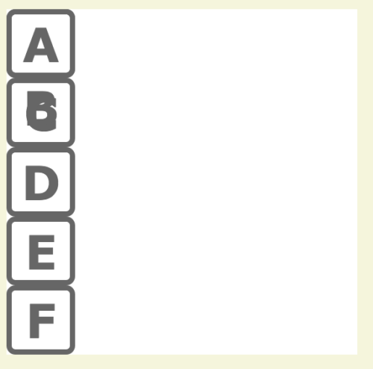](http://www.typographicwebdesign.com/v03/wp-content/uploads/2017/09/bb-02.png)

**4 žingsnis**

Pridėkite **float:left**; savybę visiems šešiems blokams.

Nuo #a iki #f:

#a{

**float:left;**

}

**5 žingsnis**

Pažiūrėkime savo puslapį. Atkreipkite dėmesį, kad prapuolė pagrindinis blokas.

Kai nenurodome blokui aukščio, jis automatiškai nustatomas height:auto, o tai reiškia, kad aukštis keičiasi priklausomai nuo turinio, kas į tą pagrindinį bloką įdėta.

Kaip jau minėjome, blokai be float neatpažįsta blokų su float, taigi didysis blokas mano kad yra tuščias, dėl to susitraukęs iki nematomo.

[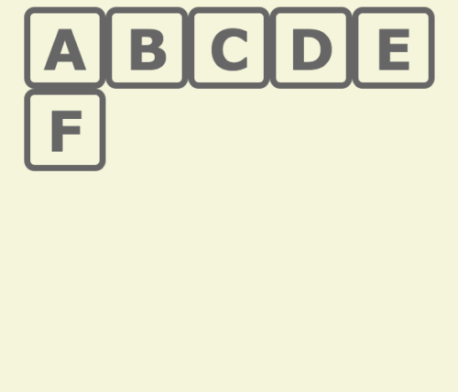](http://www.typographicwebdesign.com/v03/wp-content/uploads/2017/09/bb-03.png)

**6 žingsnis**

Priverskime didįjį bloką pamatyti blokus su float, jam nurodydami savybę **overflow:hidden**;

#main_container{

width:600px;

margin-top:20px;

margin-right:auto;

margin-left:auto;

background-color:#ffffff;

**overflow:hidden;**

}

Kai pagrindiniam blokui nurodėme savybę overflow:hidden; jis atidžiau pažiūrėjo, kas yra jo viduje, atrado ten A – F blokus ir prasiplėtė pagal turinį.

[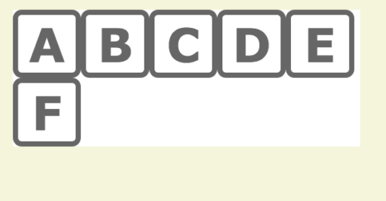](http://www.typographicwebdesign.com/v03/wp-content/uploads/2017/09/bb-04.png)

**7 žingsnis**

Atliksime kelis eksperimentus su float savybe.

1. Nurodykite float:right; visiems šešiems A-F blokams

#a{

float: **right**;

}

[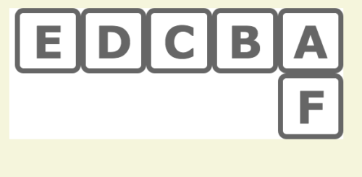](http://www.typographicwebdesign.com/v03/wp-content/uploads/2017/09/bb-05.png)

Blokai pasislinko į dešinę pusę ir pakeitė eilės tvarką, F netilpo į pirmą eilutę, tai pasidėjo pagal komandą antroje eilutėje nuo dešinės pusės.

1. Nurodykite trims blokams savybę **float:left;** kitiems trims **float: right;**

#a #b ir #c savybė: **float:left;**

#a{

float:**left**;

}

#d #e ir #f savybė **float:right;**

#d{

float:**right**;

}

Blokai A, B ir C pasislinko iš eilės į kairę pusę.

D, E ir F pasislinko į dešinę pusę, nes taip buvo nurodyta CSS.

Blokas F netilpo pirmoje, tai pasidėjo antroje eilutėje iš dešinės pusės, kaip jam ir buvo nurodyta.

[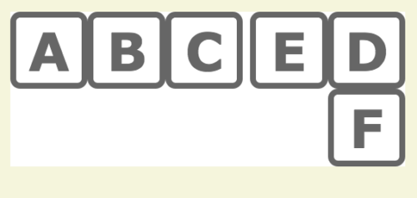](http://www.typographicwebdesign.com/v03/wp-content/uploads/2017/09/bb-06.png)

**8 žingsnis**

Sukursime kelias blokų eilutes.

Jeigu blokams pritaikyta savybė **float:left;** tai savybė **clear:left;** nurodo blokui pereiti į kitą eilutę.

Jeigu antroje eilutėje blokai vėl turi slinktis į kairę pusę, perėjusiam į naują eilutę blokui vėl reiks turėti **float:left;** kitaip bus nematomas.

Taigi pradžioje nurodome elementui **clear:left;** o paskui **float:left;**

Pavyzdžiui norite sudėlioti blokus taip:

AB  
CD  
EF

**clear:left;** savybę taikysit blokams C ir E (pirmiems iš naujos eilutės);

Žemiau CSS parašyta #a, #b, ir #c. Jūs parašykite #d, #e, ir #f.

#a{

float:left;

}

#b{

float:left;

}

#c{

clear:left;

float:left;

}

Jeigu viską padarėt teisingai, blokai turėtų atrodyti taip:

[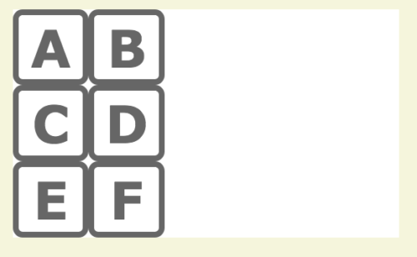](http://www.typographicwebdesign.com/v03/wp-content/uploads/2017/09/bb-07.png)

**9 žingsnis**

Pritaikykite blokams A-F savybes float:left; clear:left; taip, kad blokai būtų išdėstyti:  
A  
BC  
DEF

Peržiūrėkit 😊

[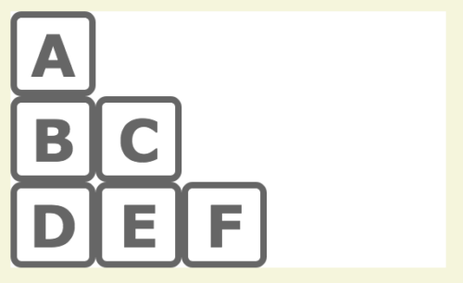](http://www.typographicwebdesign.com/v03/wp-content/uploads/2017/09/bb-08.png)

**10 žingsnis (margin)**

Lygiuosime blokus.

Prisiminkite, kad yra CSS margin ir padding?

Atitrauksime bloką A nuo kairiojo krašto per 150px, CSS savybe **margin-left: 150px;**

#a{

float:left;

**margin-left: 150px;**

}

Blokui A taip pat suteiksime mažą tarpelį apačioje:

#a{

float:left;

margin-left: 150px;

**margin-bottom: 2px;**

}

[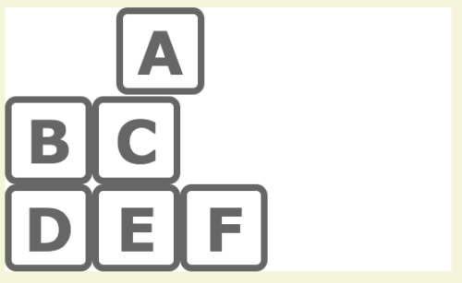](http://www.typographicwebdesign.com/v03/wp-content/uploads/2017/09/bb-09.png)

**margin-left: 150px**; paslenka A bloką nuo kairiojo krašto per 150px.   
**margin-bottom: 2px;** padaro tarpą tarp A ir apačioje esančių blokų.

Naudodami tik **margin-left** ir **margin-bottom** blokams #a, #b, #c, #d, #e, ir #f, sudėliokite blokus, kaip parodyta.

[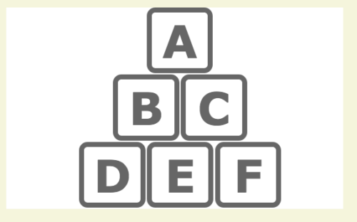](http://www.typographicwebdesign.com/v03/wp-content/uploads/2017/09/bb-10.png)

**11 žingsnis (padding)**

Pridėkime šiek tiek laisvos vietos piramidės viršuje.

Padding yra vidinis tarpas, nuo turinio iki bloko krašto.

Jeigu **padding-left** nurodysime A blokui, gausime ruzultatą:

[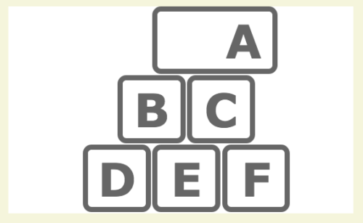](http://www.typographicwebdesign.com/v03/wp-content/uploads/2017/09/bb-11.png)

Nurodydami vidinį tarpą didžiąjam baltam blokui, mes atitrauksim A-F blokus nuo jo kraštų.

#main_container{

width:600px;

margin-top:20px;

margin-right:auto;

margin-left:auto;

background-color:#ffffff;

overflow:hidden;

**padding-top:40px;**

}

[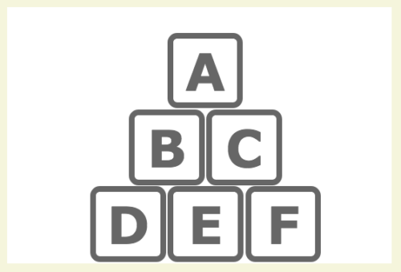](http://www.typographicwebdesign.com/v03/wp-content/uploads/2017/09/bb-12.png)

**12 žingsnis**

Pridėkime blokams spalvų sukurdami klasę:

.blue{

color:dodgerblue;

border-color:dodgerblue;

}

Pritaikykite šią klasę A ir D blokams.

<div id="a" class="border **blue**">

<h2 **class="blue"**>a</h2>

</div>

Peržiūrėkit. Turi gautis kaip paveikslėlyje.

Kyla klausimas, kodėl nurodėme **border-color: dodgerblue;** žymei <h2>, o rėmelis ant teksto neatsirado.  
Taip atsitiko todėl, kad nurodėme tik spalvą, nenurodėme nei storio nei stiliaus.

[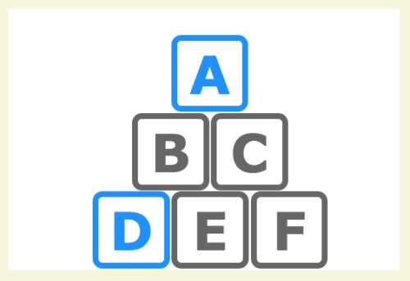](http://www.typographicwebdesign.com/v03/wp-content/uploads/2017/09/bb.13.png)

Panaudokite daugiau klasių ir nuspalvinkite blokus.

[](http://www.typographicwebdesign.com/v03/wp-content/uploads/2017/09/bb.14.png)

**13 žingsnis**

[validator.w3.org](http://validator.w3.org/)  HTML,

[jigsaw.w3.org/css-validator](http://jigsaw.w3.org/css-validator)  CSS.

***************************************

**Paruoštukės:**

[building_blocks HTML and CSS](http://www.typographicwebdesign.com/v03/wp-content/uploads/2017/09/building_blocks.zip).

***************************************************************************************